此试题可能存在乱码情况，在查看时请点击右上角全屏查看
2018年岳阳中考生物生物与环境专项训练

一、选择题(每题4分，共44分)
1．下列关于生物基本特征的叙述，正确的是(
A．生物都能运动
B．生物都由细胞构成
C．生物都能繁殖后代
D．生物都必须生活在水中
2．下列实例中不是生物适应环境的是( )
A．鸟被覆羽毛，前肢变成翼，适于飞行生活
B．鱼用鳃呼吸，用鳍游泳，适于水中生活
C．浮水植物的气孔大都分布在叶片上表皮
D．缺少含硼的无机盐，油菜只开花不结果
3．关于生物与环境关系的说法，正确的是( )
A．阳光、温度和水属于非生物因素
B．同种生物的个体之间只有合作关系
C．环境能影响生物，生物只能适应环境
D．生物的生存环境是指生物的生存空间
4．新疆塔克拉玛干沙漠到处都是不毛之地，而云南的西双版纳却植物繁茂，影响植物分布的主要因素是( )
A．阳光 B．空气 C．温度 D．水分
5．下列关于生态系统的说法正确的是( )
A．生产者、消费者和分解者构成了生态系统
B．沼泽是典型的淡水生态系统
C．一块农田中的农作物可看作一个生态系统
D．过度放牧会破坏草原生态系统
6．如图21能表示出一个生态系统的( )
INCLUDEPICTURE "C:\\Users\\Administrator\\Desktop\\2016方正转Word\\点拨中考生物\\SWB74.tif" \* MERGEFORMATINET INCLUDEPICTURE "C:\\Users\\Administrator\\Desktop\\2016方正转Word\\点拨中考生物\\SWB74.tif" \* MERGEFORMATINET 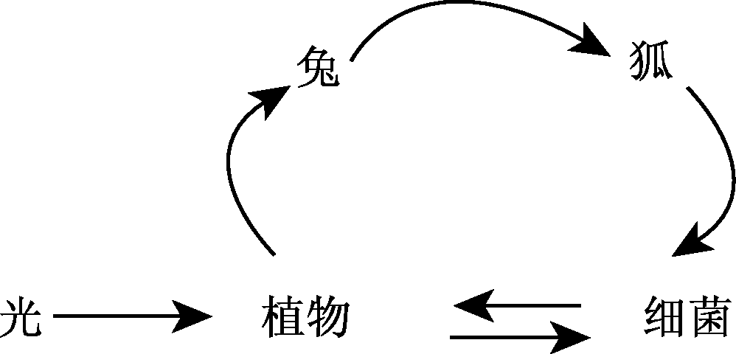
图21
A．食物链与食物网 B．物质流动
C．组成成分及关系 D．能量流动
7．如图22为生态系统碳循环示意图，①②③代表的生物成分依次是( )
INCLUDEPICTURE "C:\\Users\\Administrator\\Desktop\\2016方正转Word\\点拨中考生物\\SWB75.tif" \* MERGEFORMATINET INCLUDEPICTURE "C:\\Users\\Administrator\\Desktop\\2016方正转Word\\点拨中考生物\\SWB75.tif" \* MERGEFORMATINET 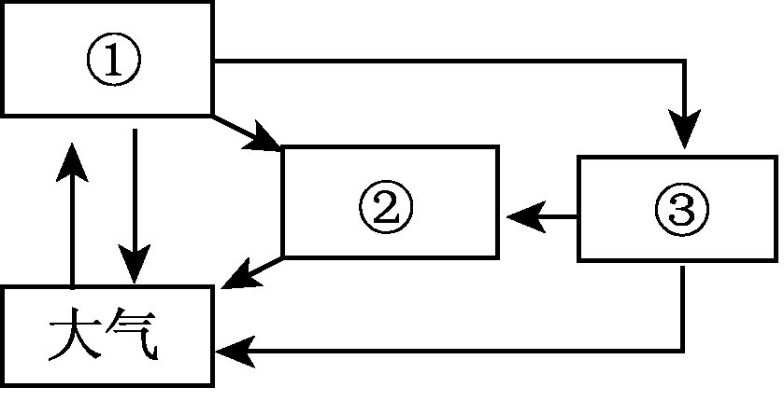
图22
A．生产者、消费者、分解者
B．分解者、生产者、消费者
C．消费者、生产者、分解者
D．生产者、分解者、消费者
8．下列关于生物与环境关系的说法中，最为确切的是( )
A．菊花之所以在秋天开花，与秋天的温度较低有直接关系
B．影响生物生活的生物因素仅指不同生物之间的相互作用
C．生物对环境的影响是各种非生物因素共同作用的结果
D．生物不仅能适应一定的环境，而且能改变环境
9．如图23表示的是某一生态系统中A、B两种生物之间的关系。如果A表示的是一种狐的数量变化，那么B表示的是哪种生物的数量变化( )
INCLUDEPICTURE "C:\\Users\\Administrator\\Desktop\\2016方正转Word\\点拨中考生物\\houm-45.tif" \* MERGEFORMATINET INCLUDEPICTURE "C:\\Users\\Administrator\\Desktop\\2016方正转Word\\点拨中考生物\\houm-45.tif" \* MERGEFORMATINET 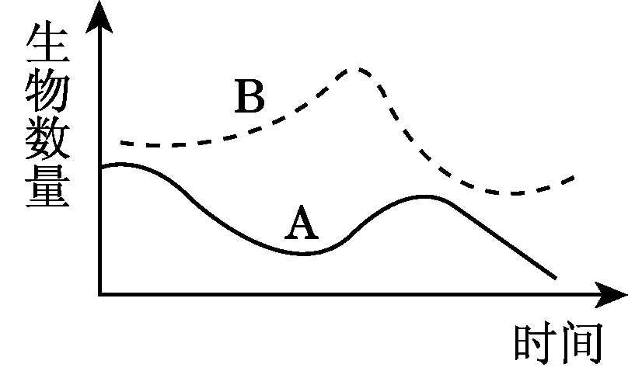
图23
A．捕食狐的一种生物
B．与狐有共生关系的一种生物
C．被狐捕食的一种生物
D．与狐有竞争关系的一种生物
10．自然条件下，生态系统能够在较长时间内维持相对稳定。图24体现了生态系统各成分间的相互关系，有关分析不正确的是( )
INCLUDEPICTURE "C:\\Users\\Administrator\\Desktop\\2016方正转Word\\点拨中考生物\\2204.tif" \* MERGEFORMATINET INCLUDEPICTURE "C:\\Users\\Administrator\\Desktop\\2016方正转Word\\点拨中考生物\\2204.tif" \* MERGEFORMATINET 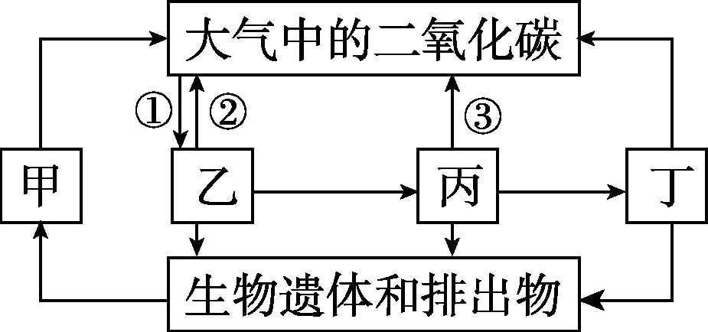
图24
A．②表示呼吸作用
B．乙固定能量的多少决定丙、丁的数量
C．乙、丙、丁构成的食物链是乙→丙→丁
D．能量沿食物链流动，在丁这一级积累最多
11．如图25表示一个常见的食物网。有关叙述正确的是( )
INCLUDEPICTURE "C:\\Users\\Administrator\\Desktop\\2016方正转Word\\点拨中考生物\\P2.tif" \* MERGEFORMATINET INCLUDEPICTURE "C:\\Users\\Administrator\\Desktop\\2016方正转Word\\点拨中考生物\\P2.tif" \* MERGEFORMATINET 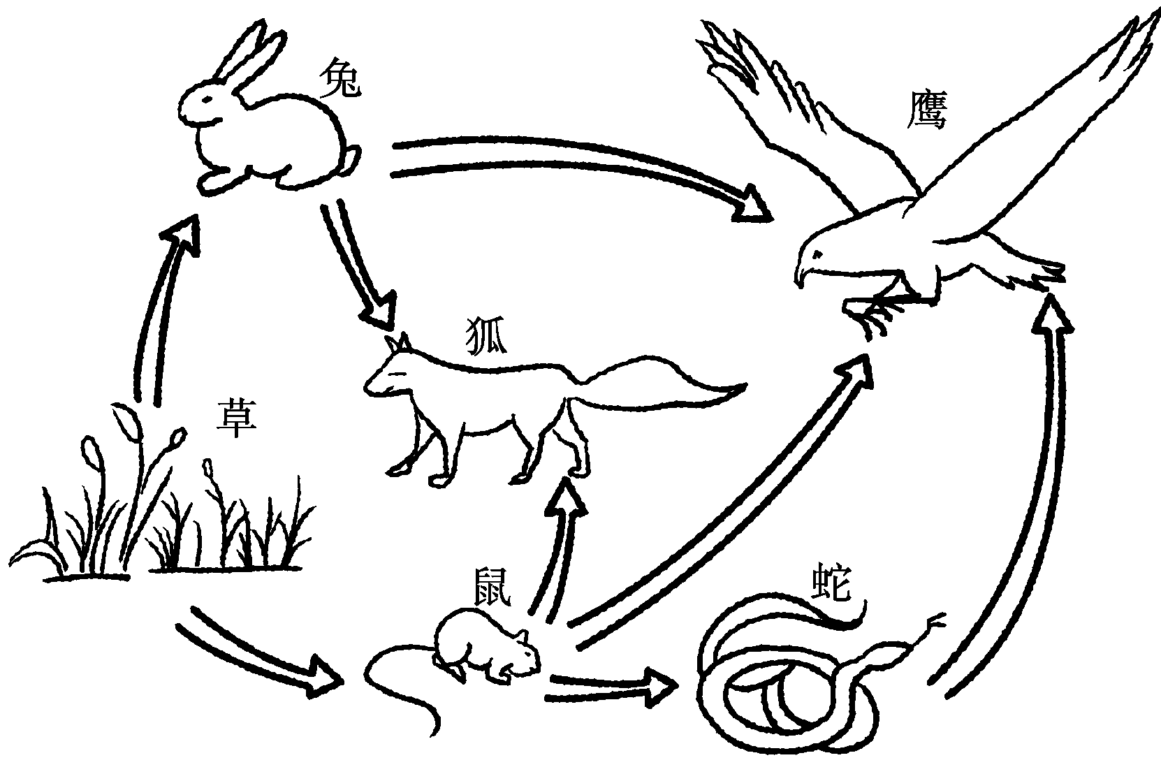
图25
A．该食物网中共有3条食物链
B．该食物网有的食物链包括5个环节
C．沿着食物链传递的能量不可能减少
D．最长的食物链是：草→鼠→蛇→鹰
二、非选择题(12题14分，13题28分，14题14分，共56分)
12．图26是某生态系统食物网示意图，请分析回答下列问题：
(1)该食物网中共有________条食物链。
(2)图中猫头鹰飞行时翅膀的上下扇动是由________的收缩引起的。图中最高等的动物是________。
(3)如果该生态系统受到重金属汞的污染，则图中________的体内重金属汞的含量最高。
INCLUDEPICTURE "C:\\Users\\Administrator\\Desktop\\2016方正转Word\\点拨中考生物\\houm-46A.tif" \* MERGEFORMATINET INCLUDEPICTURE "C:\\Users\\Administrator\\Desktop\\2016方正转Word\\点拨中考生物\\houm-46A.tif" \* MERGEFORMATINET 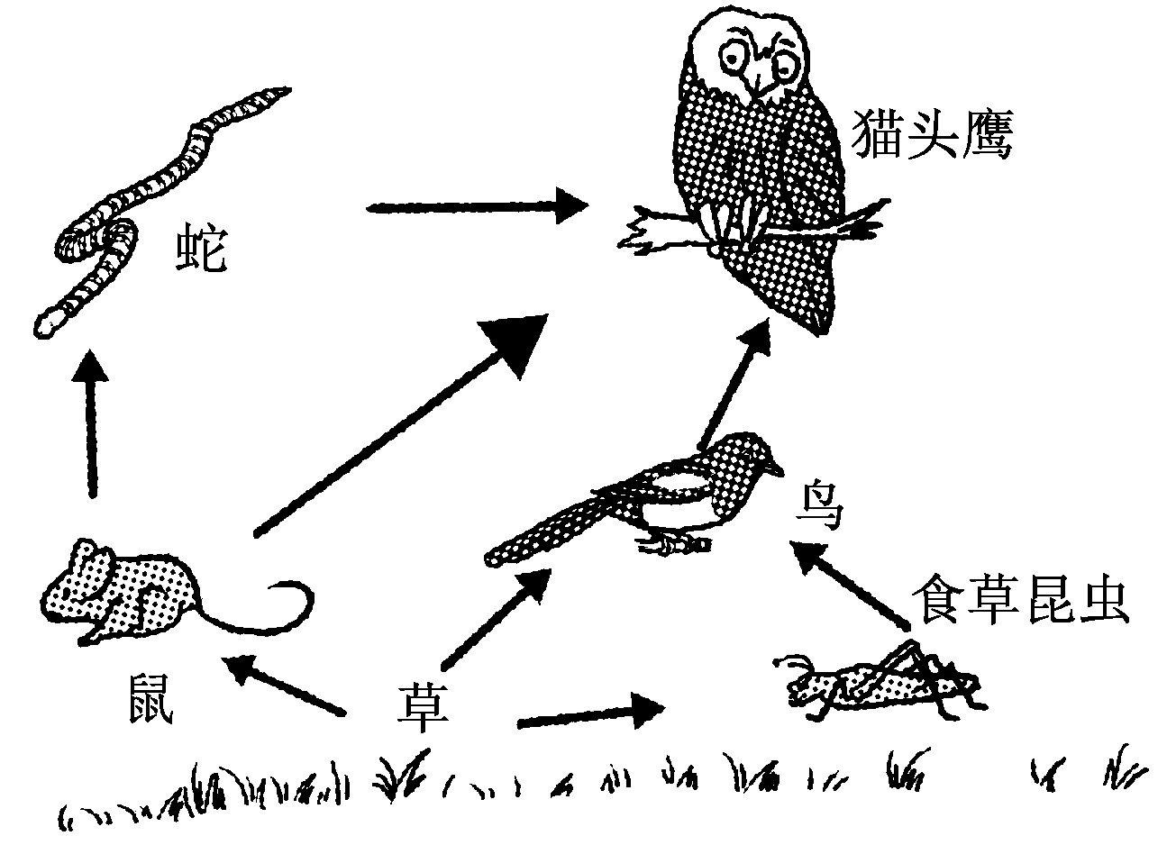
图26
13．请仔细阅读下面材料，分析并回答问题：
据新华社消息，我国自行建立的第一个生物再生生命保障地基有人综合密闭实验系统——“月宫一号”完成实验任务，三位实验人员经过105天的科学实验于2014年5月20日成功出舱，“月宫一号”由1个综合舱和2个植物舱组成，总面积160平方米，总体积500立方米。“月宫一号”是能与地球媲美的“微型生物圈”，可实现航天员在远离地球的太空长期生活的目标。
(1)“月宫一号”之所以可称为“微型生物圈”，是因为它具备了构成生物圈的基本要素，即它包含了______圈、________圈和岩石圈。
(2)“月宫一号”作为一个生态系统，是由生物成分和________成分组成。在生物成分中，绿色植物属于________者。
(3)“月宫一号”内的实验人员呼吸所需要的氧气是通过植物舱内绿色植物的________作用提供的；而呼吸产生的二氧化碳则被植物舱内的绿色植物通过______作用所消耗。
(4)“月宫一号”内实验人员的生存不仅需要营养物质，还必须保障生活环境(如空气中氧气含量)的相对稳定性。生态系统具有自动调节的能力，这种调节能力与生态系统成分的复杂程度有关系。“月宫一号”总体积500立方米，实验人员仅生活了105天，说明该生态系统的成分相对________，自动调节能力较________。同时，“月宫一号”实验还说明地球仍是人类和其他生物赖以生存的唯一家园。
14．〈2014，枣庄〉图27为生态系统的碳循环示意图。“甲～戊”表示生物成分，“A～D”表示生理或化学反应过程，“→”表示碳的流动方向。请据图分析作答。
INCLUDEPICTURE "C:\\Users\\Administrator\\Desktop\\2016方正转Word\\点拨中考生物\\houm-47.tif" \* MERGEFORMATINET INCLUDEPICTURE "C:\\Users\\Administrator\\Desktop\\2016方正转Word\\点拨中考生物\\houm-47.tif" \* MERGEFORMATINET 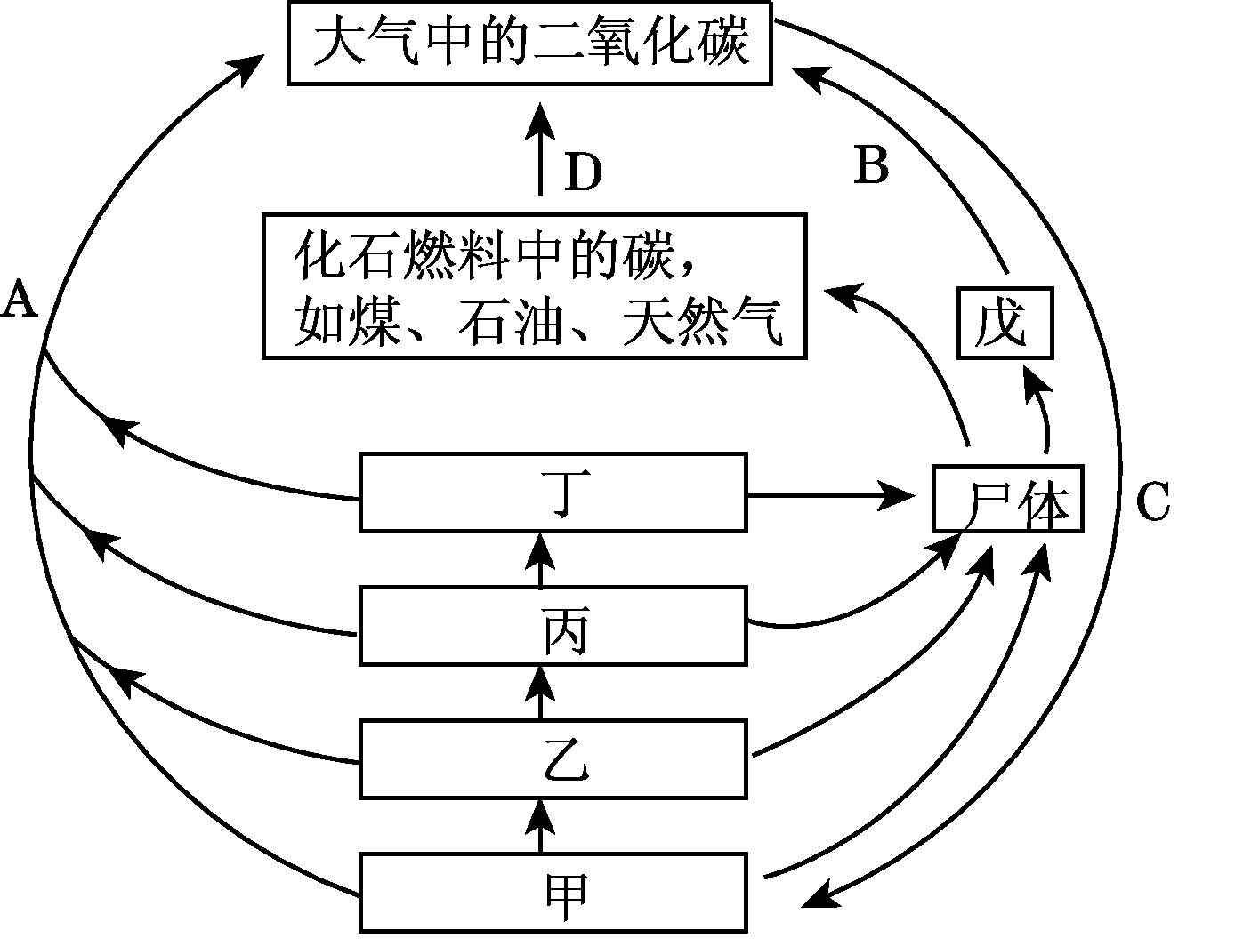
图27

- 在此生态系统中最基本、最关键的生物成分是________。因为它能将大气中的二氧化碳通过______(填字母)转化为有机物，进而通过多条途径进行碳循环。
- (2)碳参与物质循环的主要形式是________，生物体内的碳返回无机环境的途径有________(填字母)。
(3)写出该生态系统中的食物链：________________，若消耗生产者10 000 kg，位于最高营养级的生物最少可增重________kg。
(4)自工业革命以来，人类向大气中排放的二氧化碳量逐年增加，大气的温室效应随之增强，已引发全球气候变暖等一系列严重问题。据图分析，降低大气中二氧化碳含量的措施有： _ 。

2018年岳阳中考生物生物与环境专项训练参考答案
一、1．C
2．D
3．A 4.D 5.D
6．C 点拨：图中包括生态系统的非生物部分和生物部分，并表示了它们之间的关系。
7．D 点拨：本题图中，由于①与无机环境之间是双向的，即：①可以通过光合作用消耗二氧化碳，又可以通过呼吸作用产生二氧化碳，所以①是生产者。③以①为食，因此③是消费者，②能把①③进行分解，再返回无机环境中，是分解者。因此，①代表的是生产者，②代表的是分解者，③代表的是消费者。
8．D 点拨：影响植物开花的主要因素有光照和温度。菊花之所以在秋天开花，与秋天的光照时间有直接关系。生物因素是指环境中影响某种生物个体生活的其他所有生物，包括同种和不同种的生物个体。生物对环境的影响是各种生物因素共同作用的结果。生物必须适应环境才能生存，如沙漠上的植物必须耐旱才能生存；生物也能影响环境，如蚯蚓改良土壤，千里之堤毁于蚁穴，植物的蒸腾作用可以增加空气湿度等，故D选项符合题意。
9．C 点拨：由图示可知，生物B的数量一直比生物A的数量多，且狐的数量少时其数量增多，狐的数量多时其数量减少。因此B是被A捕食的一种生物。
10．D 点拨：能量流动的特点之一是逐级递减，故丁的能量最少。
11．D
二、12.(1)4 (2)胸肌；鼠 (3)猫头鹰
13．(1)大气；水 (2)非生物；生产 (3)光合；光合
(4)简单；弱
14．(1)甲(或生产者或绿色植物)；C (2)二氧化碳；A、B、D(缺一不可) (3)甲→乙→丙→丁；10 (4)大力植树造林；减少化石燃料的燃烧(合理即可)

